***Проект***

«Олімпійські ігри»

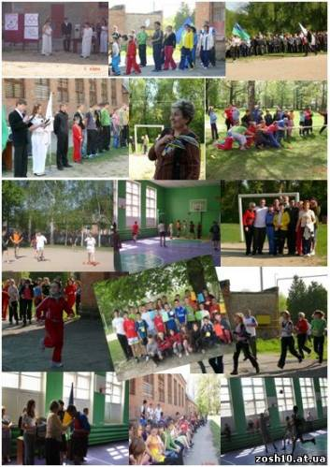

***Мета проекту:*** формувати навики колективного спілкування на основі олімпійських принципів; створити умови для участі у змаганнях більшості учнів школи; спонукати членів УДР до ведення здорового способу життя

***Цільова аудиторія:*** учні 1-11 класів.

***Керівник проекту:***Пилипенко Ірина, Президент

УДР «СВІТ», Павлюк О.А., ЗВР.

***Очікувані результати****:*активізація колективної діяльності

членів УДР «СВІТ»; формування громадянських

і національних якостей.

***Термін реалізації:*** 3 тижні (вересень – жовтень)

***І етап: Підготовчий***

Створити організаційний комітет.

Розподілити доручення.

Провести анонсування заходу у стіннівці та конкретно у 4-11 класах.

Організувати спортивні команди по класам (4-11).

Підготувати сценарій відкриття та закриття Олімпіади.

Виготовити Олімпійський прапор, факел, медалі, таблички для команд.

Скласти графік спортивних змагань.

***ІІ етап:Основний***

Відкриття Олімпіади. 1-й понеділок. Відповідальні: Пилипенко Д., Пилипенко І., Павлюк О.А.

Загальношкільний крос. 1-й понеділок. Відповідальний: Юраков Г.В.

Чемпіонат школи з футболу між хлопцями. Для 5-11 класів, команда вчителів.1 тиждень. Відповідальні: Драч А., Кладковий Є.

Чемпіонат школи з піонерболу між дівчатами. Для 7-11 класів, команда вчителів. 2 тиждень. Відповідальні: Постоєнко К., Литвяченко Ю.

Чемпіонат школи з баскетболу. 8-11 класи, команда вчителів. 3 тидень. Відповідальні: Скиба С., Ревенко Р.

Проведення спортивних естафет у 4-х класах. 3 тиждень, понеділок. Відповідальні: Сороченко А., Лебединська О.В., Любич Л.О.

Брейн-ринг « Історія Олімпійських ігор». 3 тиждень, середа. Відповідальні: Пилипенко І., Покутня Н.В.

Висвітлення результатів змагань у «Спортивному віснику». Щодня. Відповідальні: Горбатко Ю., Щербина О.

Закриття Олімпіади. Нагородження переможців. 3 тиждень, п’ятниця. Відповідальні: Пилипенко І., Павлюк О.А.

***ІІІ етап: Підсумковий***

Підсумкове засідання організаційного комітету.

Створити допис у шкільну газету «Десятка» та міську «Вісті Роменщини».